**Fototapety na ścianę**

**Aby ściany w naszym pomieszczeniu nie były nudne, można z nimi z robić kilka rzeczy. Można je wymalować w różne wzory, ale to wymaga sporo czasu i talentu, a więc i koszty okażą się wysokie. Innym pomysłem jest zawieszanie różnych obrazów, plakatów i innych grafik. Tu jednak łatwo o efekt pstrokacizny. Najbardziej sprawdzonym wyborem będzie wybór <strong>fototapety na ścianę</strong>.**

**Fototapety ścianę - bo to nie tylko elementy użytkowe**

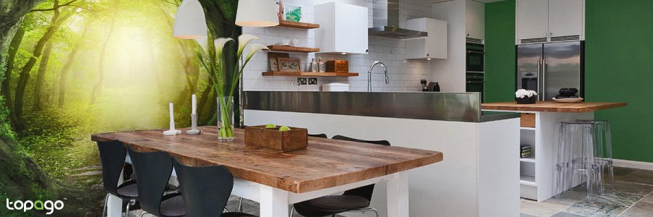

Nie często myślimy o ścianach. Raczej mają po prostu być i osłaniać, wydzielać przestrzeń, oddzielać poszczególne sfery naszego życia. W przypadku ścian nośnych dochodzi jeszcze zaszczytny obowiązek utrzymania ciężaru całej konstrukcji budynku. Przy tych wszystkich zadaniach ściany powinny także dobrze wyglądać. Przecież, celowo czy nie, stale są przed naszymi oczami. Uniwersalnym pomysłem na nadanie im ciekawej aparycji są **fototapety na ścianę**.

**Fototapety na ścianę - coś więcej, niż tylko tapeta**

W czym [fototapety na ścianę](https://topago.eu/) są lepsze od zwykłych tapet? Spójrzmy na taki przykład. Wiele osób lubi otaczać się zdjęciami. I nie chodzi tylko o świat wirtualny. Wciąż w portfelach czy na biurkach umieszczamy fotografie osób, które są dla nas ważne. Także na ścianach wieszamy często zdjęcia osób, miejsc i chwil, z którymi mamy przyjemne wspomnienia. *Fototapety na ścianę* to w istocie również zdjęcia, tyle że dużo bardziej przykuwające uwagę.

Kilkadziesiąt lat temu fototapety były bardzo popularne, w końcu jednak odeszły do lamusa. Niewątpliwie przyczynił się do tego fakt, że najlepsze pomysły były nadużywane. Zdjęcie, które początkowo robiło niesamowite wrażenie, z każdym kolejnym ozdobionym mieszkaniem traciło na oryginalności. Dziś nastał czas na renesans fototapet ściennych ze względu na rozwój fotografii. Praktycznie każdy posiada dziś aparat fotograficzny - najczęściej wbudowany w smartfona, ale i nie brak osób, które hobbystycznie fotografując robią bardzo ciekawe zdjęcia. Stąd dużo większa różnorodność materiału do stworzenia **fototapety na ścianę**, niż przy pierwszej fali ich popularności.